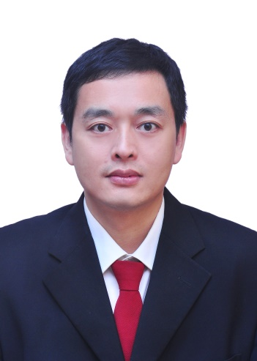
王霖，燕山大学教授、博导。长期从事超高压技术、超高压相变以及高压下材料输运性质等方面的研究。在晶体结构新构型、非常规超导体的高压相变与超导电性、高压超导氢化物的结构演化规律、压致变色机制等方面取得了系列原创性研究成果。已在包括Rev Mod Phys、Science、Nature、PNAS、Phys Rev Lett、Adv Mater和JACS等国际学术期刊发表SCI论文130余篇。其科研成果先后获中国工程物理研究院科技创新一等奖(排名第三)、吉林省科学技术进步奖一等奖（排名第三）、中国高压物理学会优秀青年论文奖。入选第十批“青年千人”。中国材料学会空间材料分会副理事长；被聘为载人航天工程空间科学与应用领域空间材料科学专家组专家；任极端条件材料与器件学会 委员会委员; 兼任Matter and Radiation at Extremes高压栏目特邀编辑；Scientific Reports 编委; MRS Advances的特邀Principle Editor和Nano Research青年编委。

